САНКТ-ПЕТЕРБУРГСКОЕ ГОСУДАРСТВЕННОЕ БЮДЖЕТНОЕ ПРОФЕССИОНАЛЬНОЕ
ОБРАЗОВАТЕЛЬНОЕ УЧРЕЖДЕНИЕ
«ПОЛИТЕХНИЧЕСКИЙ КОЛЛЕДЖ ГОРОДСКОГО ХОЗЯЙСТВА»

Отчёт
по практической работе № 6
Тема: «Управление учетными записями пользователей»
Дисциплина: Администрирование сетевых операционных систем

Специальность (09.02.06) Сетевое и системное администрирование
Группа СА-22-2

Выполнили студенты: Худяшев Николай Витальевич &
Шуктомов Николай Владимирович
Проверил преподаватель: Травкина Ю.И.

Санкт-Петербург
2024
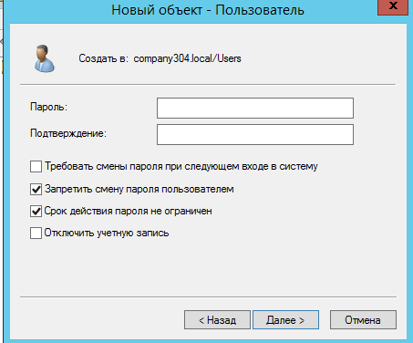
Рисунок 1 - Параметры запрета смены пароля и срок действия учетной записи
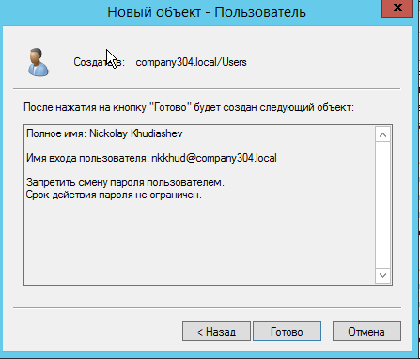
Рисунок 2 – Итог настройки учетной записи

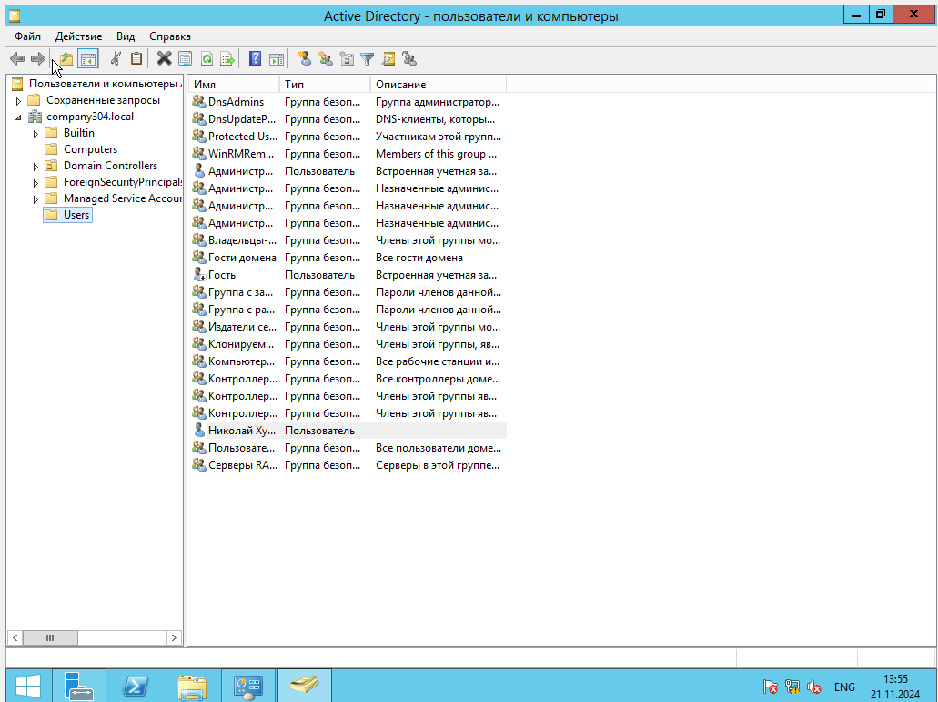
Рисунок 3 – создание пользователя через GUI
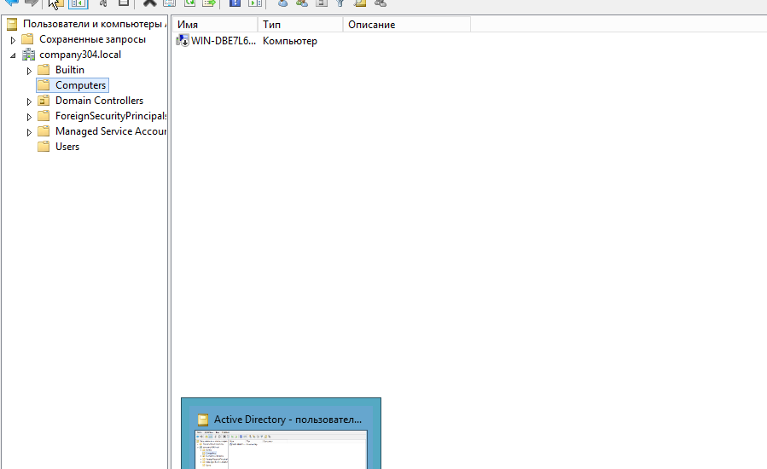
Рисунок 4 – компьютеры AD
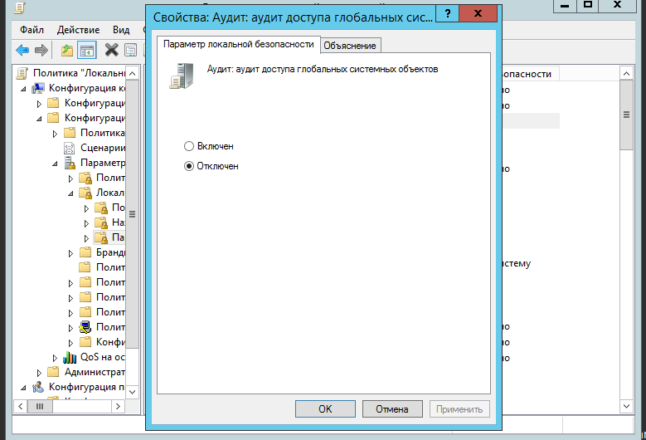
Рисунок 5 – отключение групповых политик
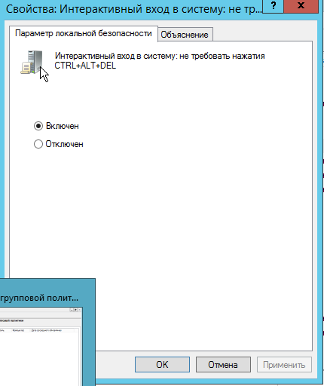
Рисунок 6 – настройка политики
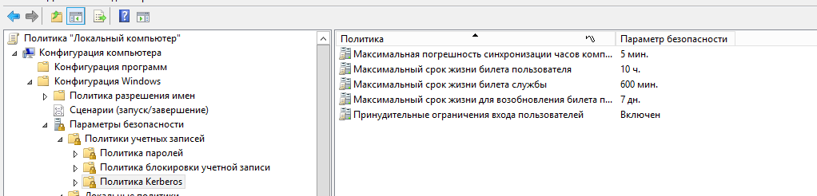
Рисунок 7 – политика Kerberos

- Функции мастера добавления учетных записей.
Указывать имя и пароль для учетной записи пользователя;
Определять учетную запись с правами администратора или обычного пользователя;
Выбирать общие папки, к которым учетная запись пользователя может получать доступ;
Указывать, имеет ли учетная запись пользователя удаленный доступ к сети;
Выбирать параметры электронной почты, если это применимо;
Назначьте учетную запись Microsoft Online Services (которая называется учетной записью Office 365 в Windows Server), если это применимо.
Назначение групп пользователей (только для Windows Server Essentials)
- Перечислите типы учетных записей пользователей. Дайте характеристику учетным записям пользователей.
- Учетные записи пользователей, определенные в AD, называются учетными записями пользователей домена. Они получают могут получать доступ ко всем ресурсам домена. Cоздаются в AD- пользователи и компьютеры.
- Учетные записи пользователей, определенные на локальном ПК, называются локальными учетными записями пользователей. Имеют доступ только к локальному компьютеру и должны пройти аутентификацию перед обращением к сетевым ресурсам. Создаются при помощи утилиты Локальные пользователи и группы.
- Учетные записи Microsoft применяются для доступа к устройствам и службам Майкрософт: вход в Skype, Outlook, OneDrive, Windows Phone, Xbox LIVE, для получения доступа к своим файлам и данным с любого устройства. Характерны для домашних и личных ПК
- Опишите технологии добавления и просмотра учетных записей.
AD – пользователи и компьютеры – имя домена – ПКМ по Users – создать пользователя
- Дайте определение Политикам Kerberos.
Kerberos – основной механизм аутентификации, используемый в домене AD.
- Технология просмотра политики Kerberos
Конфигурация компьютера – конфигурация Windows – параметры безопасности – политики учетных записей – Политика kerberos

